Sehr geehrter Präsident, sehr geehrter Sekretär,
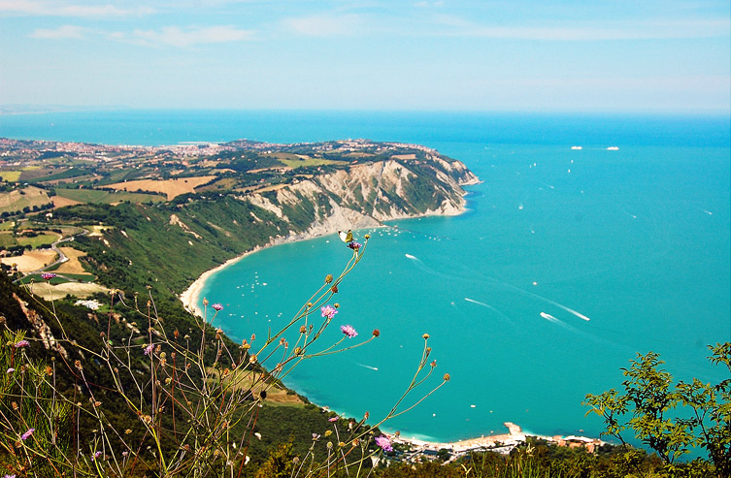
ermutigt durch die Begeisterung derjenigen, die an unseren letzten Veranstaltungen teilgenommen haben, freuen wir uns, Ihnen mitteilen zu können, dass wir auch dieses Jahr die ROTARY-TOUR “CAPOLAVORI NASCOSTI” durchführen werden. Die Entdeckungsreise durch die Marken findet vom 20. bis 25. Mai 2019 statt.
Diese Initiative ist Teil des Angebots, das unser Club jedes Jahr organisiert, um “END POLIO NOW” zu unterstützen. Sie setzt sich das Ziel, den Rotarymitgliedern und ihren Gästen die architektonischen, künstlerischen, malerischen, naturalistischen und önogastronomischen Schätze der Region Marken vorzustellen. Diese Region gehört zu den am wenigsten bekannten Gebieten Italiens, obwohl sie fast alle der charakteristischen Eigenschaften dieses Landes in sich vereint, weshalb sie oft auch als “Ganz Italien in einer Region” bezeichnet wird. Die Initiative ist nicht gewinnorientiert, eventuelle Űberschüsse werden der Rotary Foundation für das Polioplus-Programm zugewendet und zugunsten der Marken-Populationen im Jahr 2016 durch das Erdbeben beschädigt.

Im Geist der Rotarischen Idee, die uns verbindet, bitten wir Sie, alle Mitglieder Ihres Clubs über diese Initiative zu unterrichten, so dass sich interessierte Mitglieder bei uns anmelden können.

Die Tour beginnt am 20. Mai (Montag) am Nachmittag und endet am 25. Mai (Samstag) am Vormittag.
Im Paket enthalten sind Űbernachtung in Doppelzimmer mit Frühstück im Hotel **** in Ancona, die im Programm aufgeführten Mahlzeiten einschl. Getränke, vom 20. Mai abends bis zum 25. Mai morgens. Weiterhin inbegriffen sind der Rotary-Galaabend am 23. Mai sowie die Ausflüge im Privatbus mit Führungen und Reiseleiter.
Die Kosten pro Person betragen 990,00 €.
Wer von einem Einzelzimmer Gebrauch machen möchte, zahlt einen Aufpreis vom 200,00 €.
Wir sind überzeugt, dass die Vielfalt und die Bedeutung der Orte und Kunstwerke, die wir besichtigen werden, unseren Gästen in angenehmer und unvergesslicher Erinnerung bleiben werden.

Die maximale Teilnehmerzahl beträgt 50 Personen. Wir behalten uns vor, das Programm abzusagen, sofern eine Mindestteilnehmerzahl von 30 Personen nicht erreicht wird.

Im Anhang befindet sich das detaillierte Programm.

Für eventuelle noch offene Fragen steht Ihnen folgender Kontakt zur Verfügung:
- Luigi Cafasi (Rotary Club Ancona-Conero) +39 3356404673 (luigicafasi@gmail.com)

Die Anmeldung erfolgt auf dem beigelegten Formular gemäß der dort angegebenen Bedingungen. Bei der Anmeldung muss bis zum 22.3.2019 eine Anzahlung von 400,00 € pro Person geleistet werden.

Der Restbetrag ist bis zum 26. April 2019 zu entrichten. Der IBAN-Code für die Überweisung ist auf dem Anmeldeformular angegeben.

Wir werden unser Bestes tun, um unseren Gästen unvergessliche Tage zu bieten.

Bis bald.

In rotarischer Freundschaft
Ancona, 30 Januar 2019
Rotary Club Ancona-Conero
Präsident

Giancarlo Moroni

